- Scopul lucrării: Determinarea vitezei iniţiale şi studierea mişcării curbilinie

- Aparate şi accesorii: bilă, uluc, riglă, hîrtie albă, hîrtie carbon.

3. Schema instalaţiei:

4. Formula de calcul: V₀= V₀± Δ V₀

- Tabele cu măsurări şi detrminări:

N | y_{i}  cm | x_{i}  cm | v_{0,i}  cm/s | v₀  cm²/s² | 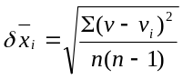 cm/s | ΔV₀ = t_{ά,N} *δ_{V0}  cm/s | V₀= V₀± Δ V₀  cm/s | ε  % | V₀  cm/s | 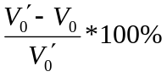
1 | 26,1 | 21,2 | 9,1 | 8,52 | 0,1 | 0,095 | 8,615 | 1,115 | 11,53 | 25,3
2 | 22,3 | 18,2 | 8,5
3 | 20,1 | 17,2 | 8,4
4 | 17 | 16 | 8,5 | 8,52 | 0,1 | 0,095 | 8,425 | 1,115 | 11,53 | 26,9
5 | 18,2 | 16 | 8,3
6 | 23,6 | 18,8 | 8,5
7 | 14,7 | 14,5 | 8,3

y_{i} | 26,1 | 22,3 | 20,1 | 17 | 18,2 | 23,6 | 14,7
x_{i},cm | 20 | 18,3 | 17,2 | 15,5 | 16,8 | 19 | 14,2
x_{i},cm | 19,3 | 18,2 | 17,1 | 16,3 | 15,4 | 19 | 14,3
x_{i},cm | 19,8 | 18,7 | 16,9 | 17,1 | 15,9 | 19,2 | 14,5
x_{i},cm | 19,6 | 17,3 | ,17 | 15,6 | 15,8 | 19,2 | 14,3
x_{i},cm | 21,2 | 18 | 17,6 | 16 | 16,5 | 18,5 | 14,5
x_{i},cm | 23,8 | 18,2 | 17,3 | 16,8 | 16 | 19 | 15,7
x_{i},cm | 24,7 | 18,6 | 17,1 | 14,6 | 15,6 | 19 | 15,7
x_{i},cm | 21,2 | 18,8 | 17,7 | 16,01 | 16 | 18,84 | 14,47
u_{i}=x_{i}²,cm² | 449,44 | 330,512 | 294,8 | 256,32 | 256 | 354,94 | 209,38
Δ x_{i}² = (x_{i}-x_{i})²,cm² | 1,44 | 0,0144 | 0,0009 | 0,260 | 0,064 | 0,0256 | 0,0729
Δ x_{i}² = (x_{i}-x_{i})²,cm² | 3,61 | 0,0004 | 0,0049 | 0,0841 | 0,036 | 0,7056 | 0,0289
Δ x_{i}² = (x_{i}-x_{i})²,cm² | 1,96 | 0,2704 | 0,0729 | 1,0881 | 0,01 | 0,1296 | 0,009
Δ x_{i}² = (x_{i}-x_{i})²,cm² | 2,56 | 0,7744 | 0,0289 | 0,1681 | 0,04 | 0,01296 | 0,0289
Δ x_{i}² = (x_{i}-x_{i})²,cm² | 0 | 0,0324 | 0,1849 | 0,0001 | 0,025 | 0,1456 | 0,0009
Δ x_{i}² = (x_{i}-x_{i})²,cm² | 6,76 | 0,0004 | 0,0169 | 0,6241 | 0 | 0,0256 | 0,4489
Δ x_{i}² = (x_{i}-x_{i})²,cm² | 12,25 | 0,1764 | 0,0049 | 1,9881 | 0,016 | 0,0256 | 1,5129
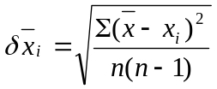 | 0,832 | 0,174 | 0,0865 | 0,32 | 0,067 | 0,168 | 0,216
Δx = t_{ά,N} *δ_{x} | 0,78 | 0,1653 | 0,082 | 0,304 | 0,064 | 0,16 | 0,2
(x_{i}-Δx_{i})², cm² | 416,98 | 347,25 | 310,4 | 246,7 | 253,96 | 348,94 | 203,63
(x_{i}+Δx_{i})², cm² | 483,12 | 359,68 | 316,2 | 266,15 | 258,05 | 361 | 215,21

- Exemplul de calcul:

x_{i}=(20+19.3+19.8+19.6+21.2+23.8+24.7)/7=21.2 cm
u_{i}=x_{i}²=21.2²=449.44 cm²
Δ x_{i}² = (x_{i}-x_{i})²=(21.2-20)²=1.44 cm²
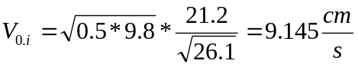
V₀=1/7*59,7=8,52 cm/s
(V₀-V_{0,i})²=(8,52-9,145)²=0,39 cm²/s²
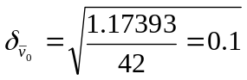
ΔV₀ = t_{ά,N} *δ_{V0}=0,1*0,95=0,095 cm/s
V₀= V₀± Δ V₀=18,52±0,095=8,615 / 8,425 cm/s

- Calculul erorilor:

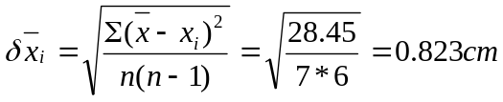
Δx = t_{ά,N} *δ_{x}=0.823*0.95=0.78cm
(x_{i}-Δx_{i})²=(21.2-0.78)²=416.98cm²
(x_{i}+Δx_{i})²=(21.2+0.78)²=483.12cm²

8. Rezultatul final:

V₀=(8.52±0.095); 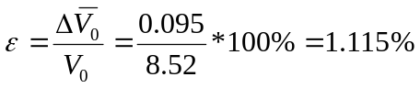

- Concluzii:

La această lucrare de laborator ne-au familirizat cu studiul mişcăriă curbulinii şi determinarea vitezei iniţiale.

